Responsabilidad en el uso de IA: ¿Qué nos enseñan las animaciones al estilo Studio Ghibli creadas por Inteligencia Artificial?

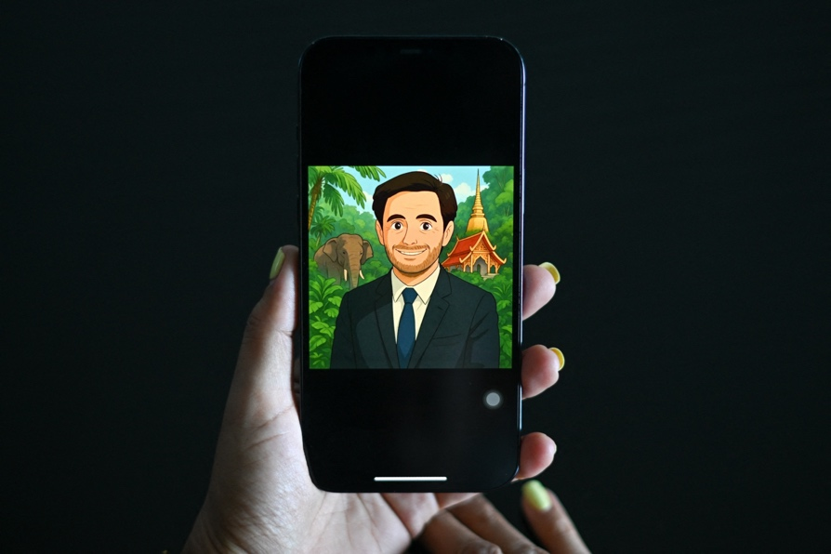
(Créditos de Imagen: MANAN VATSYAYANA/ Getty Images)

Si usas redes sociales, es probable que hayas visto o probado la herramienta viral de inteligencia artificial que convierte fotos en “animaciones al estilo de Studio Ghibli”. A simple vista, parece una tendencia inofensiva: un filtro más que transforma imágenes con la estética de la icónica casa de animación fundada por Hayao Miyazaki. Sin embargo, detrás de esta moda hay una cuestión ética que reflexionar.

Miyazaki, uno de los cineastas más respetados de la industria, ha sido un crítico abierto del uso de la IA en la creatividad. ¿Por qué? Porque a la fecha muchas de estas herramientas replican su estilo sin su consentimiento, sin compensar a los artistas originales y sin respetar los años de experiencia que le tomó darle vida a sus obras. Este caso es solo un reflejo de una problemática mayor: mientras millones de personas interactúan con generadores de imágenes con IA, las grandes empresas tecnológicas que desarrollan estos modelos monetizan con la experiencia, talento y legado de artistas y fotógrafos sin retribuirles nada a cambio.

A pesar de esto, como en el caso del trend de Studio Ghibli, cada vez más negocios están incorporando imágenes generadas por IA en sus estrategias de marketing, sin cuestionarse el origen de éstas. Y aunque la inteligencia artificial tiene un enorme potencial, su uso plantea preguntas que las empresas no deberían ignorar: ¿Se respetan los derechos de autor de los creadores originales? ¿Se está compensando a los artistas cuyo trabajo inspira estos modelos? ¿Qué papel juegan las empresas en la adopción ética de estas tecnologías? ¿Cómo perciben los consumidores estas imágenes y qué impacto tienen en la confianza de la audiencia?

La ética en el uso de IA no es un detalle menor, es un factor clave en la construcción de confianza

Según el estudio “Construyendo confianza en la era de la IA” de VisualGPS, la plataforma de investigación y tendencias de iStock, en América Latina las imágenes con IA son mejor recibidas cuando representan objetos o paisajes, mientras que las imágenes que intentan replicar a personas generan más escepticismo. Además, el 86% de los encuestados considera que este tipo de imágenes deben ser claramente etiquetadas.

Samuel Malave, Gerente de Investigación Creativa en iStock, señala que “las imágenes generadas con IA pueden ser un gran aliado para las empresas, siempre y cuando su uso sea transparente y responsable. Nuestra investigación muestra que el 74% de las personas está abierto a ver publicidad con imágenes de IA, pero solo si se usan de manera ética. Saber cuándo y cómo utilizarlas marcará la diferencia en la percepción de los negocios.”

De acuerdo con los expertos de iStock, las empresas que optan por herramientas que ofrecen imágenes generadas con IA comercialmente seguras y protegidas legalmente, no solo evitan riesgos, sino que refuerzan su compromiso con el respeto a la creatividad humana y también atienden las expectativas de sus audiencias.

El futuro de la IA en la publicidad no depende solo de su capacidad de generar imágenes atractivas, sino de cómo contribuyen -o no- a que las marcas construyan credibilidad con su audiencia. El reporte de VisualGPS señala que el 98% de las personas considera que las imágenes y videos auténticos son importantes para establecer confianza. Como en cualquier otra innovación tecnológica, la clave no está en qué tan avanzado sea el modelo, sino en cómo y para qué se usa.

“El contenido visual que transmite originalidad y autenticidad puede marcar la diferencia al crear materiales de marketing realmente impactantes, ya sea con fotografía de stock, video o imágenes generadas con IA. Lo fundamental es ser intencional y transparente con tu audiencia. Durante años, esta ha sido la base de la publicidad efectiva, y sigue siendo igual de cierto hoy, sin importar si tu negocio elige contenido creado por humanos o por IA”, concluye el experto de iStock.

